Министерство науки и высшего образования Российской Федерации
Федерального государственного бюджетного образовательного учреждения высшего образования
«Казанский национальный исследовательский технологический университет»
(ФГБОУ ВО «КНИТУ»)
Кафедра интеллектуальных систем и управления информационными ресурсами

ЛАБОРАТОРНАЯ РАБОТА №1
по курсу
«Разработка пользовательского интерфейса»

на тему
«Git»

Выполнил:
студент группы 831-73
Гайфуллина З.Ф.
Проверил:
доцент кафедры ИСУИР
Вотякова Л.Р.

Казань, 2026

Оглавление
Задание №1: Первоначальная настройка git 4
Задание №2: Игнорирование, сравнение, удаление и перемещение файлов 5
Задание №3: Просмотр истории коммитов 7
Задание №4: Отмена изменений. Работа с метками 9
Задание №5: Ветвление. Конфликты 11
Задание №6: Прятанье 15
Задание №7: Регистрация на GitHub 18

Задание №1: Первоначальная настройка git
- Зайти в папку C://{831-73} и в ней создать папка GZF:
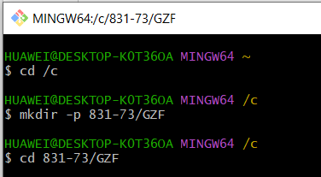
- Инициализировать репозиторий:
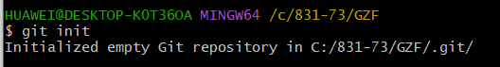
- Настроить имя и email локально:
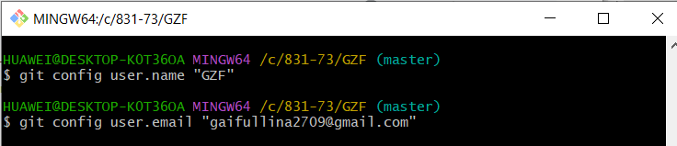
- Создать файл my_first_file.txt, проиндексировать и сделать коммит:
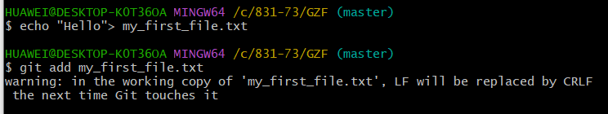
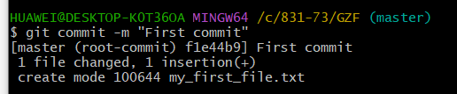
- Добавить строку "test row" в файл:
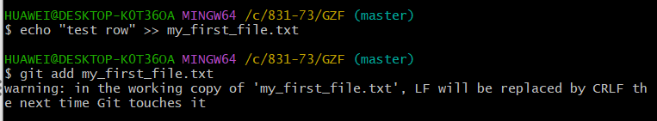
- Создать второй файл:
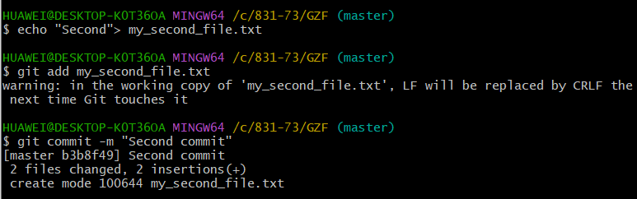

Задание №2: Игнорирование, сравнение, удаление и перемещение файлов
- Создаём папку temp
- Создаём папку log с файлами
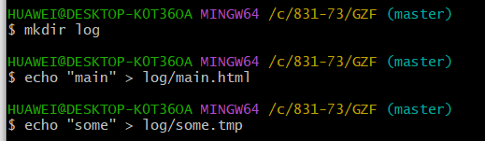
- Создаём файл .gitignore
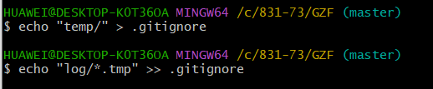
- Коммитим .gitignore
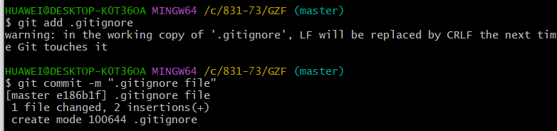
- Вносим изменения в my_first_file.txt
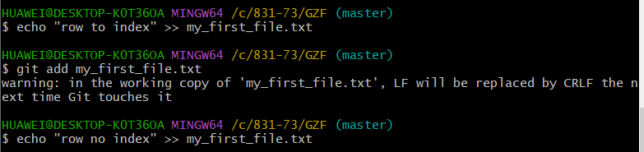
- Смотрим разницу между индексированными и неиндексированными изменениями
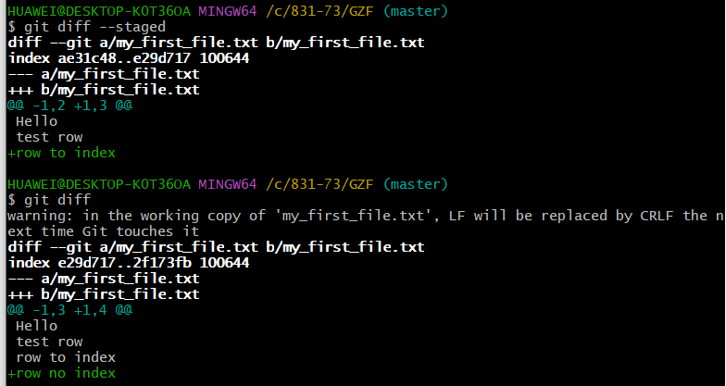
- Удаляем файл my_first_file.txt
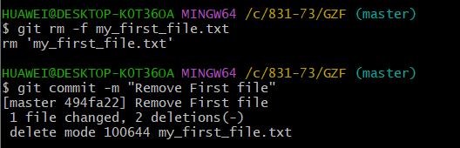
- Переименовываем my_second_file.txt в my_first_file.txt
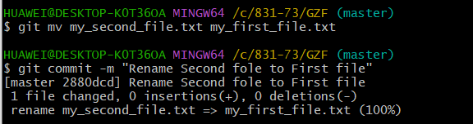

Задание №3: Просмотр истории коммитов
- Проверяем полную историю коммитов
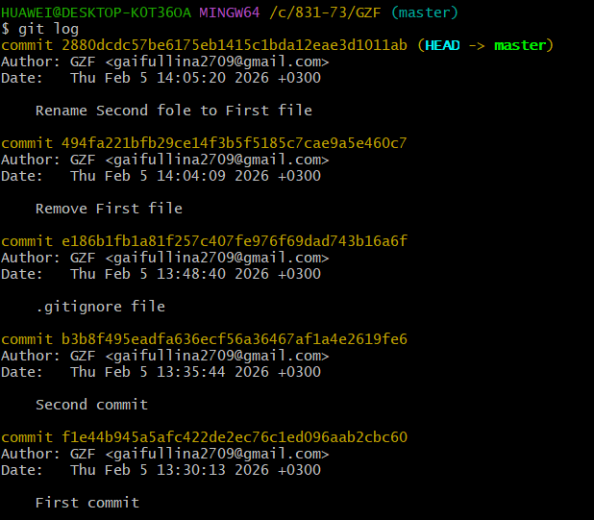
Краткий вывод
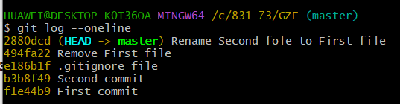
Ограничение вывода
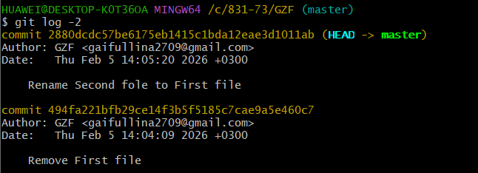

Показывает изменения в каждом коммите:
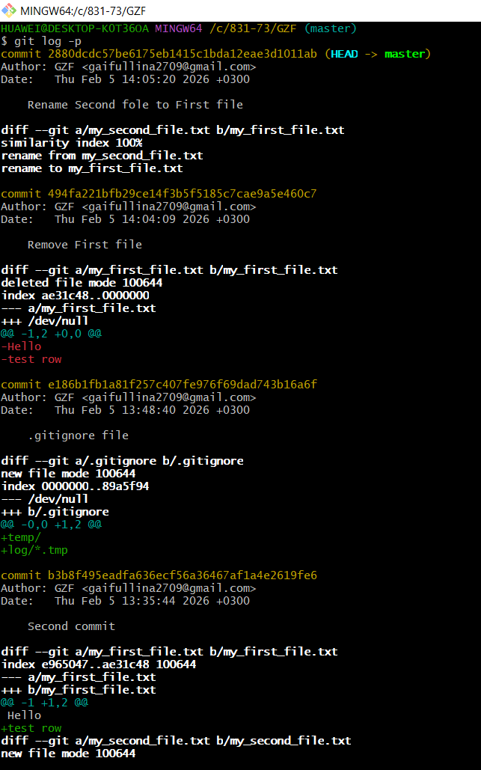

Вариант 3: Вывести все коммиты, в сообщении которых присутствует слово "my"
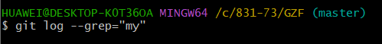

Задание №4: Отмена изменений. Работа с метками
- Создаём три файла: 1.txt, 2.txt, 3.txt
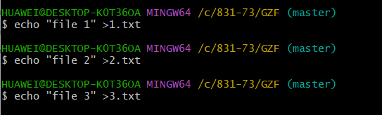
- Проиндексируем первый файл и сделаем коммит
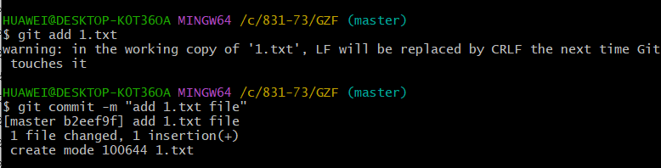
- Проиндексируем второй и третий файлы
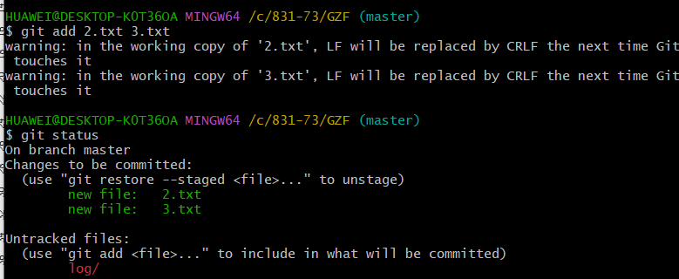
- Удаляем из индекса второй файл
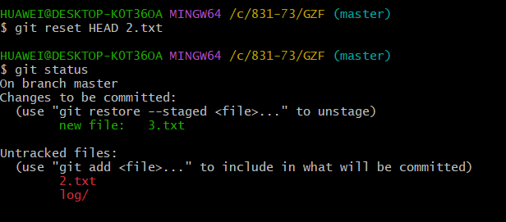
- Перезаписываем уже сделанный коммит с новым комментарием
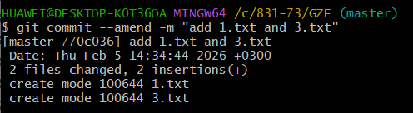
- Создаём аннотированную метку с названием v0.01
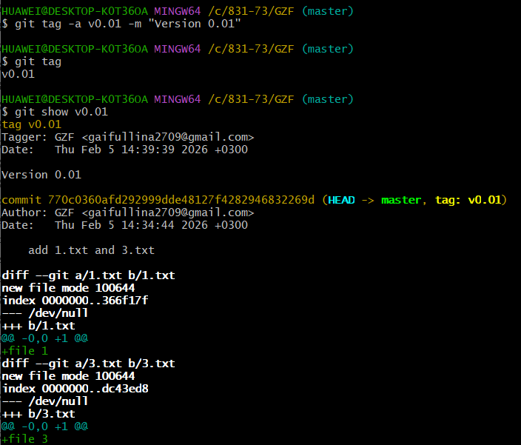
- Создаём легковесную ветку, указывающую на первый коммит в репозитории
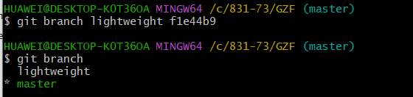
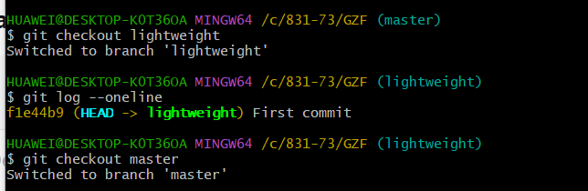

Задание №5: Ветвление. Конфликты
- Создаём новую ветку my_first_branch
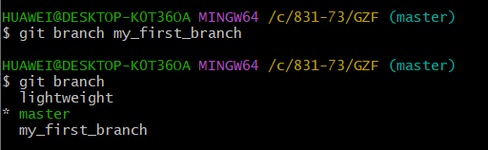
- Переходим на ветку и создаём файл
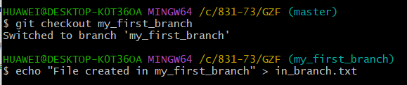
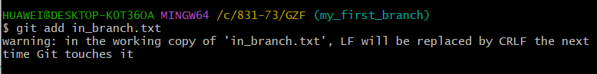
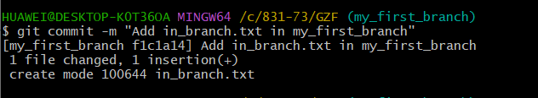
- Возвращаемся на ветку master и видим что файлы, созданные в одной ветке, "не видны" в другой, пока ветки не будут соединены.
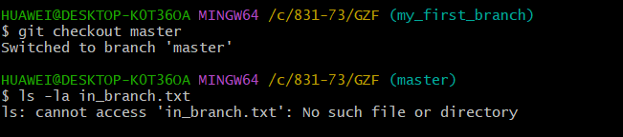
- Создаём и сразу переходим на ветку new_branch
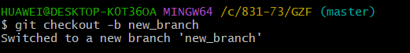
- Делаем изменения в файле 1.txt
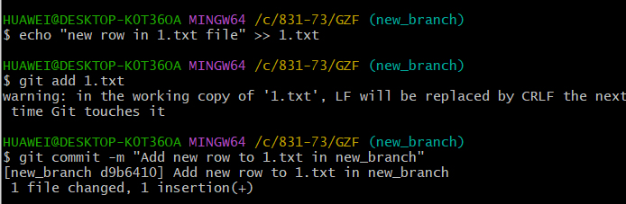
- Переходим на master и сливаем ветки
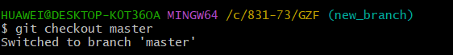
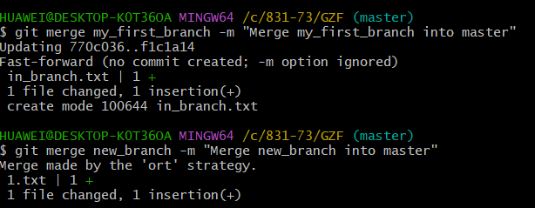
- Удаляем ветки my_first_branch и new_branch
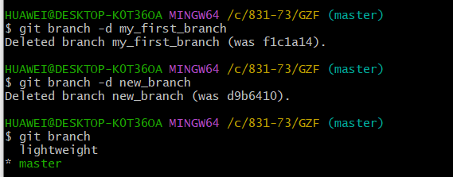
- Создаём ветки branch_1 и branch_2
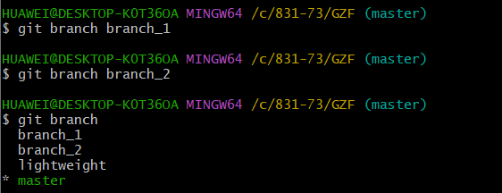
- Переходим на branch_1 и изменяем файлы
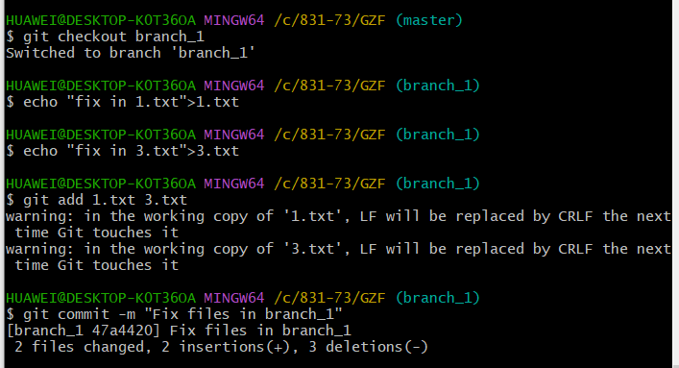
- Переходим на branch_2 и изменяем те же файлы
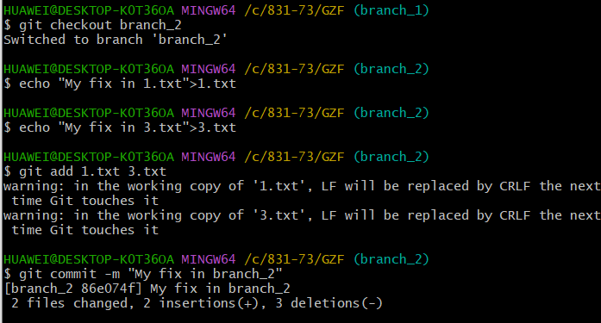
- Сливаем изменения branch_2 в branch_1
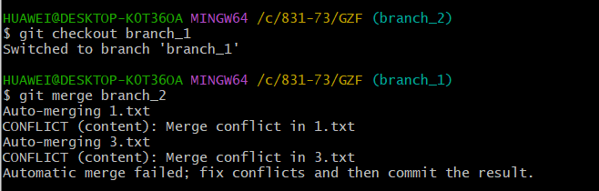
- Решаем конфликты
Конфликт 1.txt
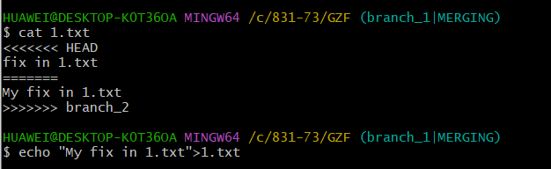
Конфликт 3.txt
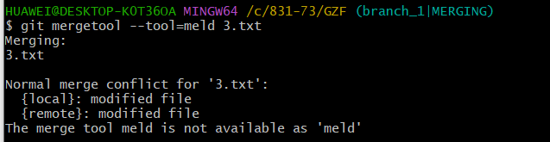
После решения конфликтов
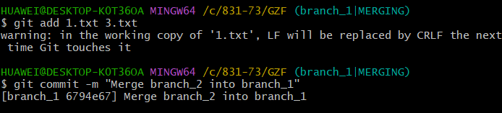

Задание №6: Прятанье
- Переключаемся на master
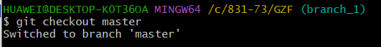
- Смотрим ветки, слитые и не слитые с master
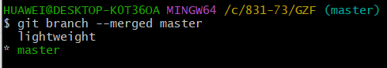
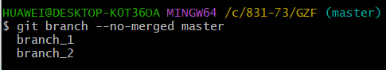
- Удаляем слитые ветки(их нет, так как мы их удалили уже на другом этапе)
- Создаём новую ветку work
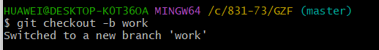
- Изменяем файл 1.txt и видим что файл изменен , но не добавлен в индекс
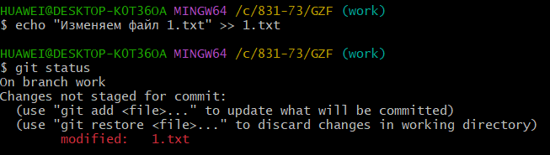
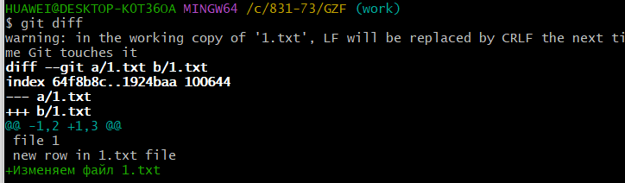
- Прячем изменения в stash и видим что изменений нет
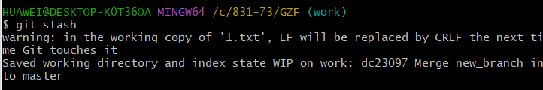
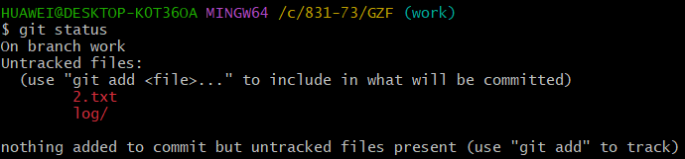
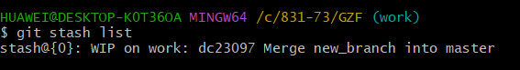
- Возвращаем изменения с опцией --index
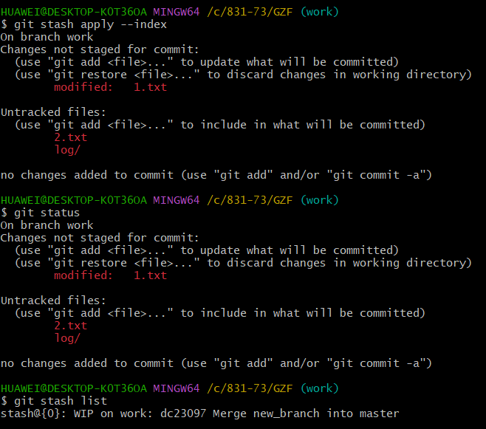
- Снова прячем и создаём новую ветку из stash
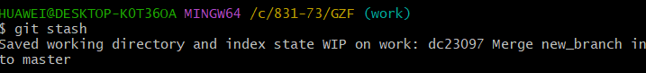
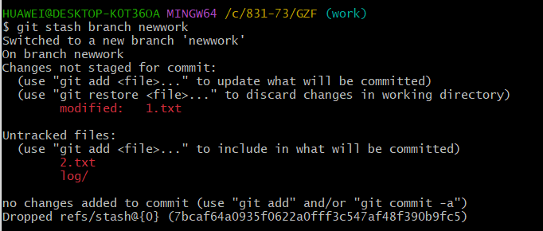

Задание №7: Регистрация на GitHub
- Настроить доступ к github по SSH
Проверить, есть ли SSH-ключи:
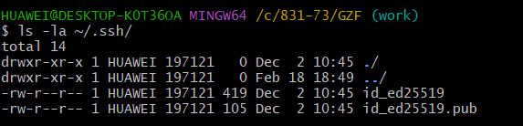
Посмотреть публичный ключ:
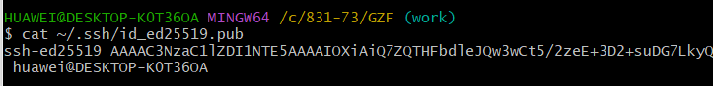
Добавить ключ в GitHub:
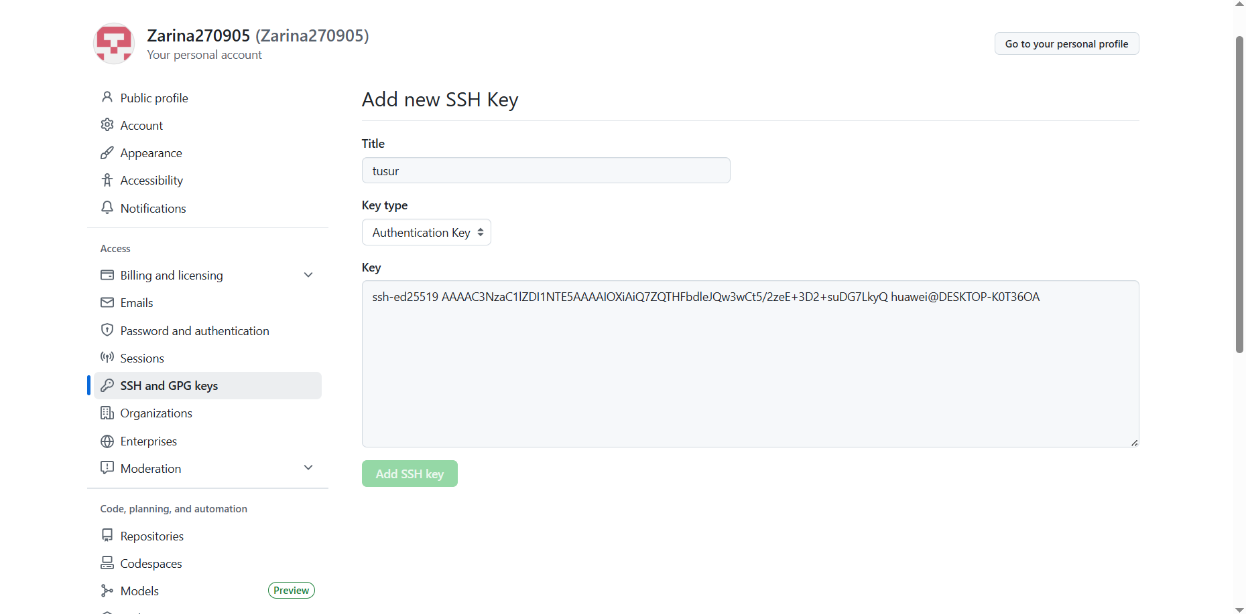
Проверить подключение:
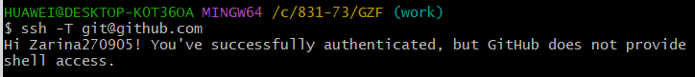
- Склонировать репозиторий
